**2018.10.15 – 10.19**

具体实验内容：

1. 逆向电路
2. 购买多品牌适配器进行测试
3. 对出现鬼手效应适配器，用示波器观察输出信号
4. 拆解适配器内滤波电容，观察影响

实验情况记录

1. 逆向电路

完成 （是否需要电路仿真？）

1. 测试设备结果列表

|  |  |  |  |  |  |  |  |  |  |
| --- | --- | --- | --- | --- | --- | --- | --- | --- | --- |
| 充电器编号 | 1 | 2 | 3 | 4 | 5 | 6 | 7 | 8 | 9 |
| Iphone se |  |  |  |  |  |  |  |  |  |
| Huawei p10 |  |  |  |  |  |  |  |  |  |
| Huawei mate10 |  |  |  |  |  |  |  |  |  |
| Nexus 5X |  |  |  |  |  |  |  |  |  |
| Samsung S6 |  |  |  |  |  |  |  |  |  |
| Iphone 7P |  |  |  |  |  |  |  |  |  |
| Iphone 6S |  |  |  |  |  |  |  |  |  |
| Xiaomi 4 |  |  |  |  |  |  |  |  |  |

红色：鬼手现象

黄色：DoS 现象

结论：3、4、7、8、9适配器存在问题。

1. 对3、4、7、8、9号适配器进行了示波器测试输出信号波形，记录周期、周期是否稳定、波动电压峰峰值。（配图）

|  |  |  |  |  |
| --- | --- | --- | --- | --- |
| 适配器编号 | 周期 | 周期是否稳定 | Vpp | 备注 |
| 2 | 63ms |  |  | ‘标准’ |
| 3 | 3ms | 稳定 | 920mV | 有类似充放电过程的大周期（20ms） |
| 4 | 500us | 不稳定 | 390mv |  |
| 7 | 600us | 不稳定 | 970mv |  |
| 8 | 800us | 不稳定 | 610mv |  |
| 9 | 6ms | 稳定 | 570mv |  |

1. 拆除逆向电路中的滤波电容，发现其还有储能的作用…

下一步考虑接入小电容观察现象

**2019. 1**

具体实验内容：

1. Touchpad(3*4)实验
2. 加热垫干扰touchpad
3. 铜板干扰touchpad
4. 加热垫对各品牌手机的影响

实验情况记录

1. Touchpad

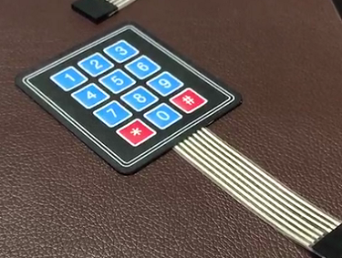 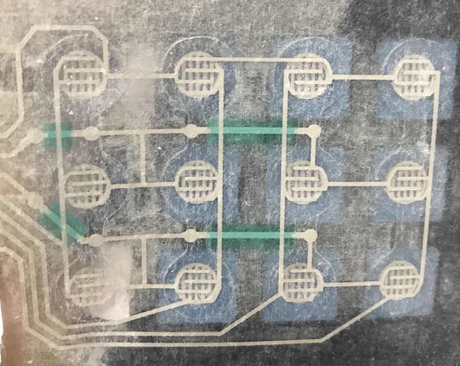

七根引脚，对应4行3列。排线从左到右分别对应行1、2、3、4，列1、2、3

|  |  |  |  |
| --- | --- | --- | --- |
|  | 5(column 1) | 6(column 2) | 7(column 3) |
| 1(row 1) | **1** | **2** | **3** |
| 2(row 2) | **4** | **5** | **6** |
| 3(row 3) | **7** | **8** | **9** |
| 4(row 4) | **\*** | **0** | **#** |

原理：驱动行，接收列信号；驱动列，接收行信号。不按无信号，按下高电平。

1. 加热垫干扰

1）加热垫开：会出现干扰信号。当键盘从加热垫边缘缓慢移动到中心时，干扰Vpp增加（0.3V-0.8V）

2）加热垫关：出现干扰信号。当键盘从加热垫边缘缓慢移动到中心时，干扰Vpp增加（0.8V-2V）

3）加热垫关：示波器测数字1对应的列（行驱动），当按下4、7、*时，干扰明显增大，会达到3.3V（驱动电平信号），其中4最大；测数字4时，按下1，干扰最大。

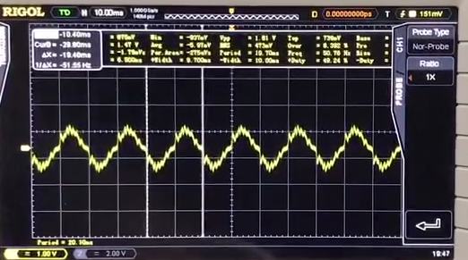

干扰波形

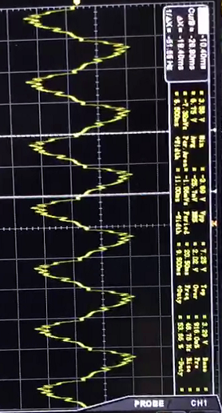

测1，按4时的干扰波形（>3.3V）

1、2实验视频见视频附件1, 3实验视频见视频附件3.

问题1：为什么关加热垫比开加热垫对其影响更大，**探究一下加热垫的工作原理**；

问题2：为什么按下其他按键会增加干扰信号——**产生新回路**

1. 铜板干扰

尝试给铜板通电，未成功驱动？

1. 加热垫对手机电容屏的影响

|  |  |  |
| --- | --- | --- |
|  | 边缘 | 中心 |
| Iphone se |  |  |
| Huawei p10 |  |  |
| Huawei mate10 |  |  |
| Nexus 5X |  |  |
| Samsung S6 |  |  |
| Iphone 7P |  |  |
| Iphone 6S |  |  |
| Xiaomi 4 |  |  |